广东省人民医院程控交换机及通信设备保养维护
需求书
一、项目概述
1.项目范围：全院程控交换机及通信设备保养维护
2.服务期：2年
3.服务内容：
- 在日常维护中对医院整个电话线路系统进行分批、分期例行巡查，包括电话线路巡查、接线装置保养、线路系统抽测、总配线架保养，分线箱检查、配线间检查、电话接线、电话跳线。线路故障检修，话机故障检修。
- 设备维护保养单位对故障现场响应时间、故障修复时间作出以下承诺：对设备提供365天、24小时全天候应急处理服务，医院内有驻场人员驻守。接到报修通知后，设备维护保养单位技术人员必须在3小时内赶到现场，排除故障。对于一般的设备故障，保证不超过12小时排除。如确属系统严重故障，设备维护保养单位保证72小时内排除故障。如系统遇到不可抗拒因素造成全面停机，则由设备维护保养单位负责联系相关厂家对设备进行全面检修。
- 设备维护保养单位保证控交换机零配件存货充足，与相关生产厂家合作良好，更换零配件货期尽可能当天到位，最迟不超过3天到位，否则免费为使用方提供代用零件并确保该系统的正常运行。
- 当系统发生现场技术人员无法排除的故障时，设备维护保养单位在1小时内派出具备排障技能的工程师赶赴现场处理。若设备在现场不能修复，可以免费提供代用设备。
- 按故障的发生频率，预先采购故障率较高、货期较长的设备，使需更换设备时能得以尽快更换，以确保系统设备的正常动作。
- 设备维护保养单位需配备高水平维修人员与充足配件，维保人员需具有NEC大型程控电话交换机的维保项目的经验。
- 设备维护保养单位每月至少1次派出保养人员对程控交换机系统进行例行保养、检查、测试、维修、排除故障隐患，确保设备保持安全、正常运行状态。
- 维护人员必须具备对程控电话交换机配套软件系统（计费系统、来电显示系统、呼叫转移系统等）熟练使用，需要时可以随时修改参数以达到使用要求。
- 根据程控电话交换机系统的实际运行情况，制定《程控电话交换机系统月度保养表》，对检查测试情况、对故障作出的维修及建议、保养维修后设备的动作状况、维保小结等工作细则认真作好记录，并经设备维护保养单位有关负责人签署后双方各留存一份。
- 设备维护保养单位应专门建立“用户维护档案”，并设立“用户维修卡”。每年会提交年度保养报告。
二、项目报价要求：
1.总价包干。
2. 维保时间：
线路维保服务时间：2025年12月1日起至2027年11月30日
设备维保服务时间：2026年7月1日起至2027年11月30日
- 需按我院目前设备的配置清单及厂家技术参数内容（详见附件）进行报价。

3.1线路维护配置清单：
序号 | 项目名称 | 数量 | 单位 | 备注
1 | 主体楼、科教楼、英栋楼、伟伦楼、办公楼电话通讯主干线路保养维护 | 4644 | 线对/条
2 | 主体楼、伟伦楼、办公楼、东一、二、三号楼、小白楼光纤通讯主干线路保养维护 | 9 | 条
3 | 主体楼、伟伦楼、办公楼、东一、二、三号楼、小白楼光纤通讯主干线路保养维护 | 150 | 纤
4 | 主体楼、科教楼、英栋楼、伟伦楼、办公楼、东一、二、三号楼、小白楼、广湾、教培电话通信设备主配线架维护保养 | 15700 | 线对
5 | 主体楼、科教楼、英栋楼、伟伦楼、办公楼、东一、二、三号楼、广湾、教培分线设备等保养维护（含分线箱、分线盒） | 61 | 套
6 | 设备间设备机架维护 | 11 | 套
7 | 全院电话机维护保养维修 | 2800 | 台
8 | 惠福西分院设备机架线路维护 | 500 | 端口
9 | 惠福西分院主干及配线维护 | 600 | 线对
10 | 院内直线电话线路保养维护 | 200 | 线

3.2程控交换机设备维护配置清单：
序号 | 设备名称 | 品牌/型号/规格 | 数量 | 单位
1 | 3个7UPIR机框（双系统） | NEC/SV9500-3*7U PIR(Dual) | 1 | 套
2 | 1个8U PIR机框（双系统） | NEC/SV9500-1*8U PIR(Dual) | 1 | 套
3 | 4端口串口输出板 | NEC/SCG-IO00-B | 1 | 块
4 | 留言灯电源 | NEC/SN1757 BBUB PWR | 1 | 套
5 | 4 Ports connecting cable | NEC/SV 4PORT CA-A | 1 | 条
6 | RS-232C CABLE (DTE SIDE, 1.5 METERS) | NEC/2400 RS-232C CA-0 | 2 | 条
7 | MDF电缆 | 定制/48p Cable for MDF | 48 | 条
8 | 16路模拟用户板(-48V) | NEC/SCH-16LCA-A | 35 | 块
9 | 16路模拟用户板(-48V) | NEC/SPA-16LCCD-A | 9 | 块
10 | 16路模拟用户板(-48V) | NEC/SPA-16LCW | 6 | 块
11 | 16路数字用户板 (2-WIRE). | NEC/SCH-16ELCA-A | 1 | 块
12 | 8 路寄发器板 | NEC/SCH-8RSTA-A | 4 | 块
13 | ISDN PRI中继板 | NEC/SCH-PRTA-A | 9 | 块
14 | 数字语音宣告板 | NEC/SPA-DATA-A | 2 | 块
15 | 32路VoIP语音板 | NEC/SCH-IPDA-A | 2 | 块
16 | 6键单显IP话机（黑） | NEC/ITK-6D-1U(BK)TEL | 8 | 台
17 | 12键数字话机 | NEC/CTK-12D-1P（BK）TEL | 12 | 台
18 | 头戴耳机 | 罗技/Phone-MP208 | 8 | 个
19 | 电信PRI中继线协议转换器 | SZ2303/1E1V.35 光纤转E1信号协议转换 | 9 | 路
20 | PC话务台工作站 | Lenovo/AIO520 | 8 | 套
21 | PC话务台话务处理器 | Lenovo/SR588 | 1 | 套
22 | PC话务台数字传输处理器 | 锐捷/RG-S1930-24T4SFP/2GT-P | 2 | 套
23 | 19英寸机柜 | HUAMING/19英寸机柜 | 1 | 个
24 | 安装材料（机柜间电源连线等材料） | 安装材料（机柜间电源连线等材料） | 1 | 套
25 | AI智能语音处理器（16端口能力） | CallThink呼叫中心系统V4.3服务器 | 1 | 套
26 | 数字传输处理器 | H3C/S1224R | 1 | 台
27 | 逆变器电源 | FLATPACK1500 | 1 | 台
28 | 光传输模块（光电接口） | TP-LINK/FC314B | 5 | 套
29 | 千兆收发器 | 国标 | 2 | 个
30 | 四屏显示器拼接支架 | 国标 | 1 | 套
31 | 光传输接入模块（光电接口） | TP-LINK TL-FC1420（含TL-FC311A） | 1 | 套
32 | MAT维护终端 | 兼容工控机/i5-8500六核/8G内存/1T硬盘 | 1 | 套
33 | 预约挂号PC话务台话务处理器 | 戴尔/R240（R250） | 1 | 套
34 | 19英寸 2U机柜 | NEC/CHS2U-CH | 24 | 个
35 | 19英寸机架安装套件 | NEC/CHS2U RACK MOUNT KIT | 24 | 套
36 | CPU板 | NEC/GCD-CP00-GW (UG50专用) | 24 | 块
37 | 内存扩展板 | NEC/GPZ-ME50-UG50 (UG50专用) | 24 | 块
38 | 32 通道VOIP子板 | NEC/GPZ-32IPLD (UG50专用) | 24 | 块
39 | 8路模拟用户板 | NEC/GCD-8LCA (UG50专用) | 105 | 块
40 | 8路模拟用户子板 | NEC/GPZ-8LCE (UG50专用) | 103 | 块
41 | 16路数字分机接口板 | NEC/GCD-16DLCA | 1 | 块
42 | 外置电池组电缆线 | NEC/CHS BATT CA EXT-A | 24 | 条
43 | 后备电源 | 汤浅/蓄电池 | 1 | 套
44 | 19英寸机柜 | HUAMING/19英寸机柜 | 8 | 个
45 | 配线架MDF（300回线/19英寸机柜式） | 科隆/配线架MDF（300回线/19英寸机柜式） | 2400 | 路
46 | 惠福西分院NEAX8300程控交换机 |  | 1 | 系统
47 | 光信号综合复用设备系统（东川路） |  | 1 | 系统
48 | 爱默生整流电源（-48V/200A） |  | 1 | 套
49 | 汤浅550A原装后备电源 |  | 1 | 套
50 | 系统软件 | NEC/SV95 V7 APPLIANCE PF LIC (OT)  人工桌面话务台话务处理系统  AI智能语音话务处理系统 | 1 | 系统

3.3程控交换机技术参数及接口：
NEC-SV9500-PBX 电话接口以及数字接口传输接口参数
系统组织网络结构
PTT Network Configuration and PBX
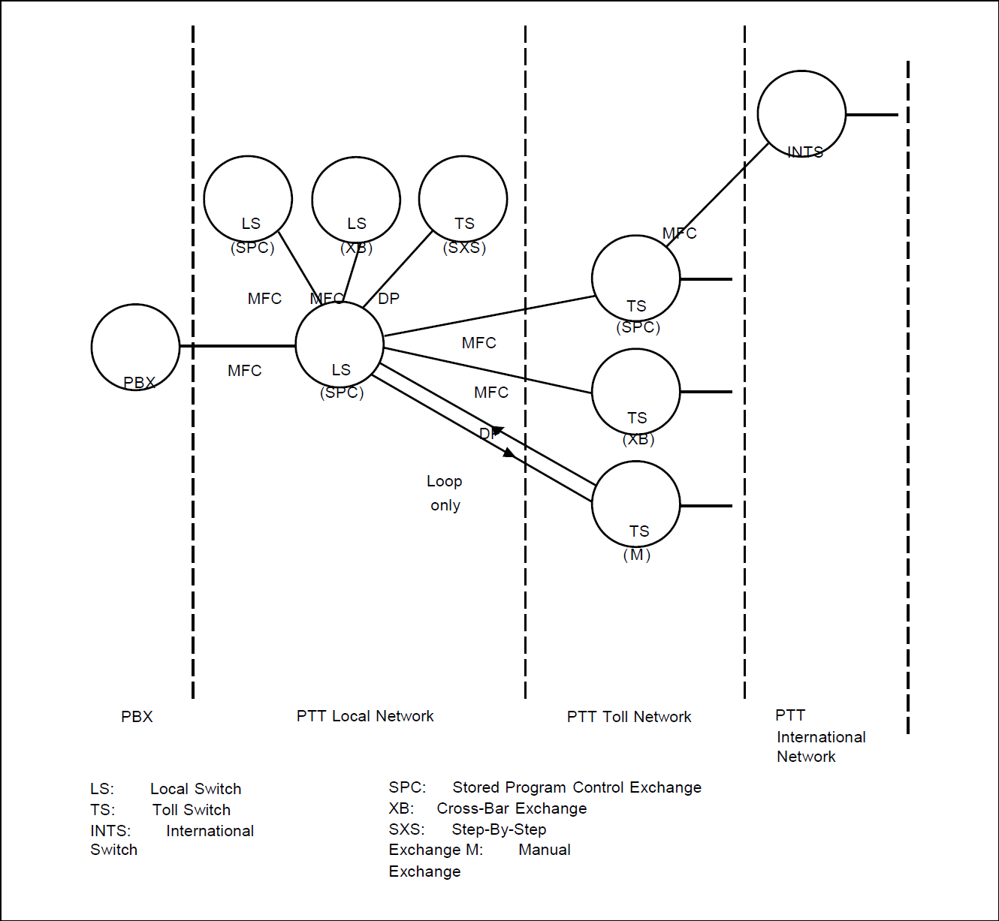

Type of Calls in the PTT Network
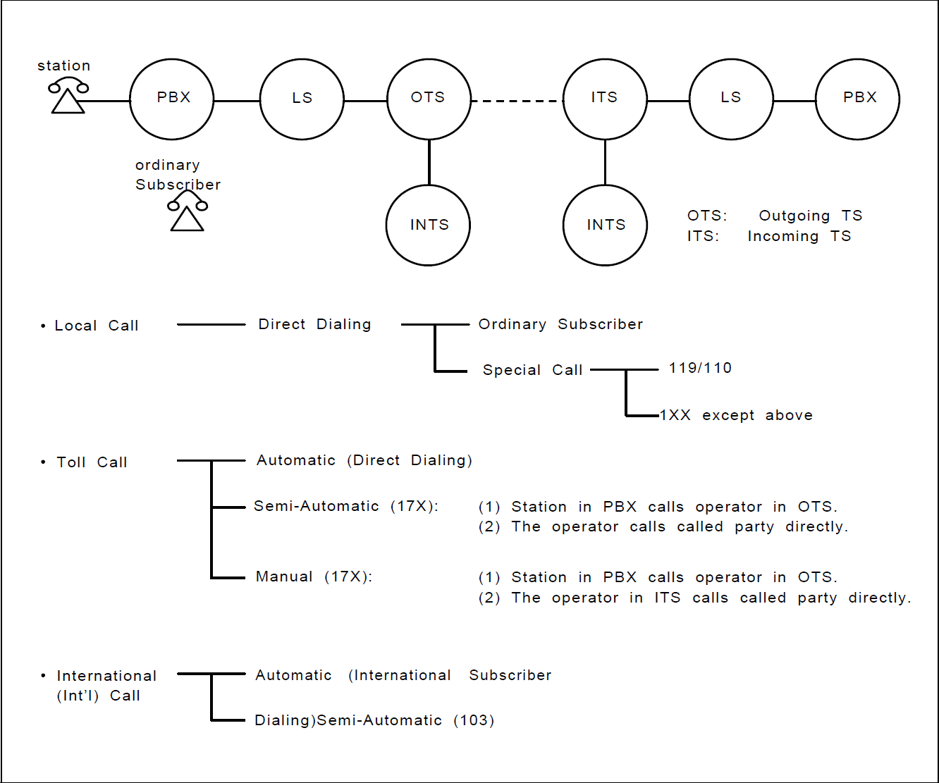

3.4程控交换机数据传送握手信号
Transmit Sequence
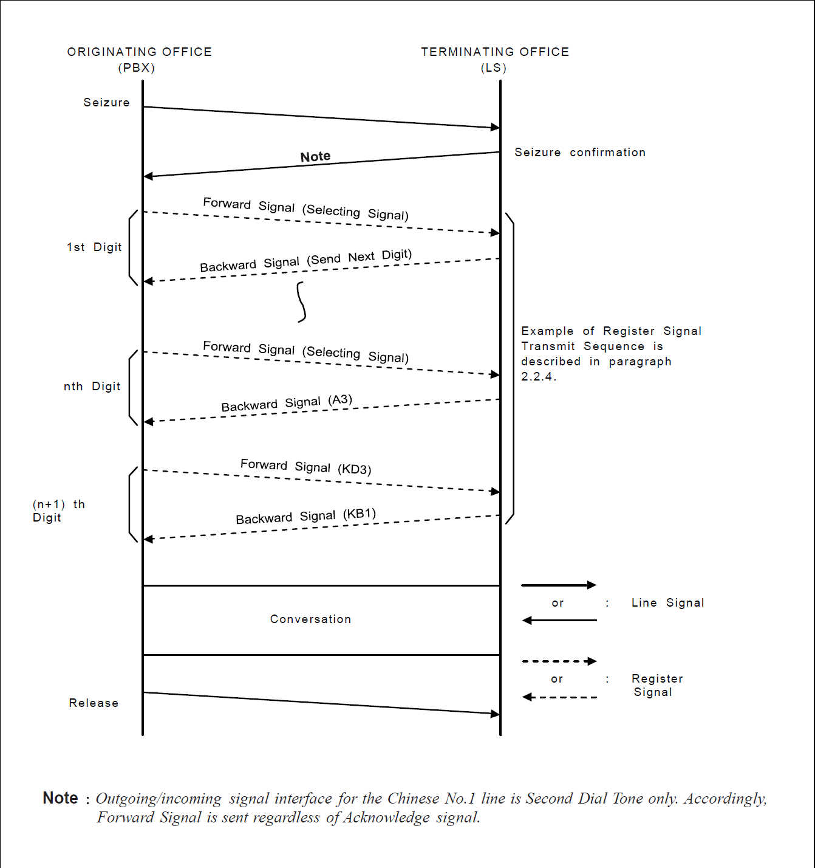

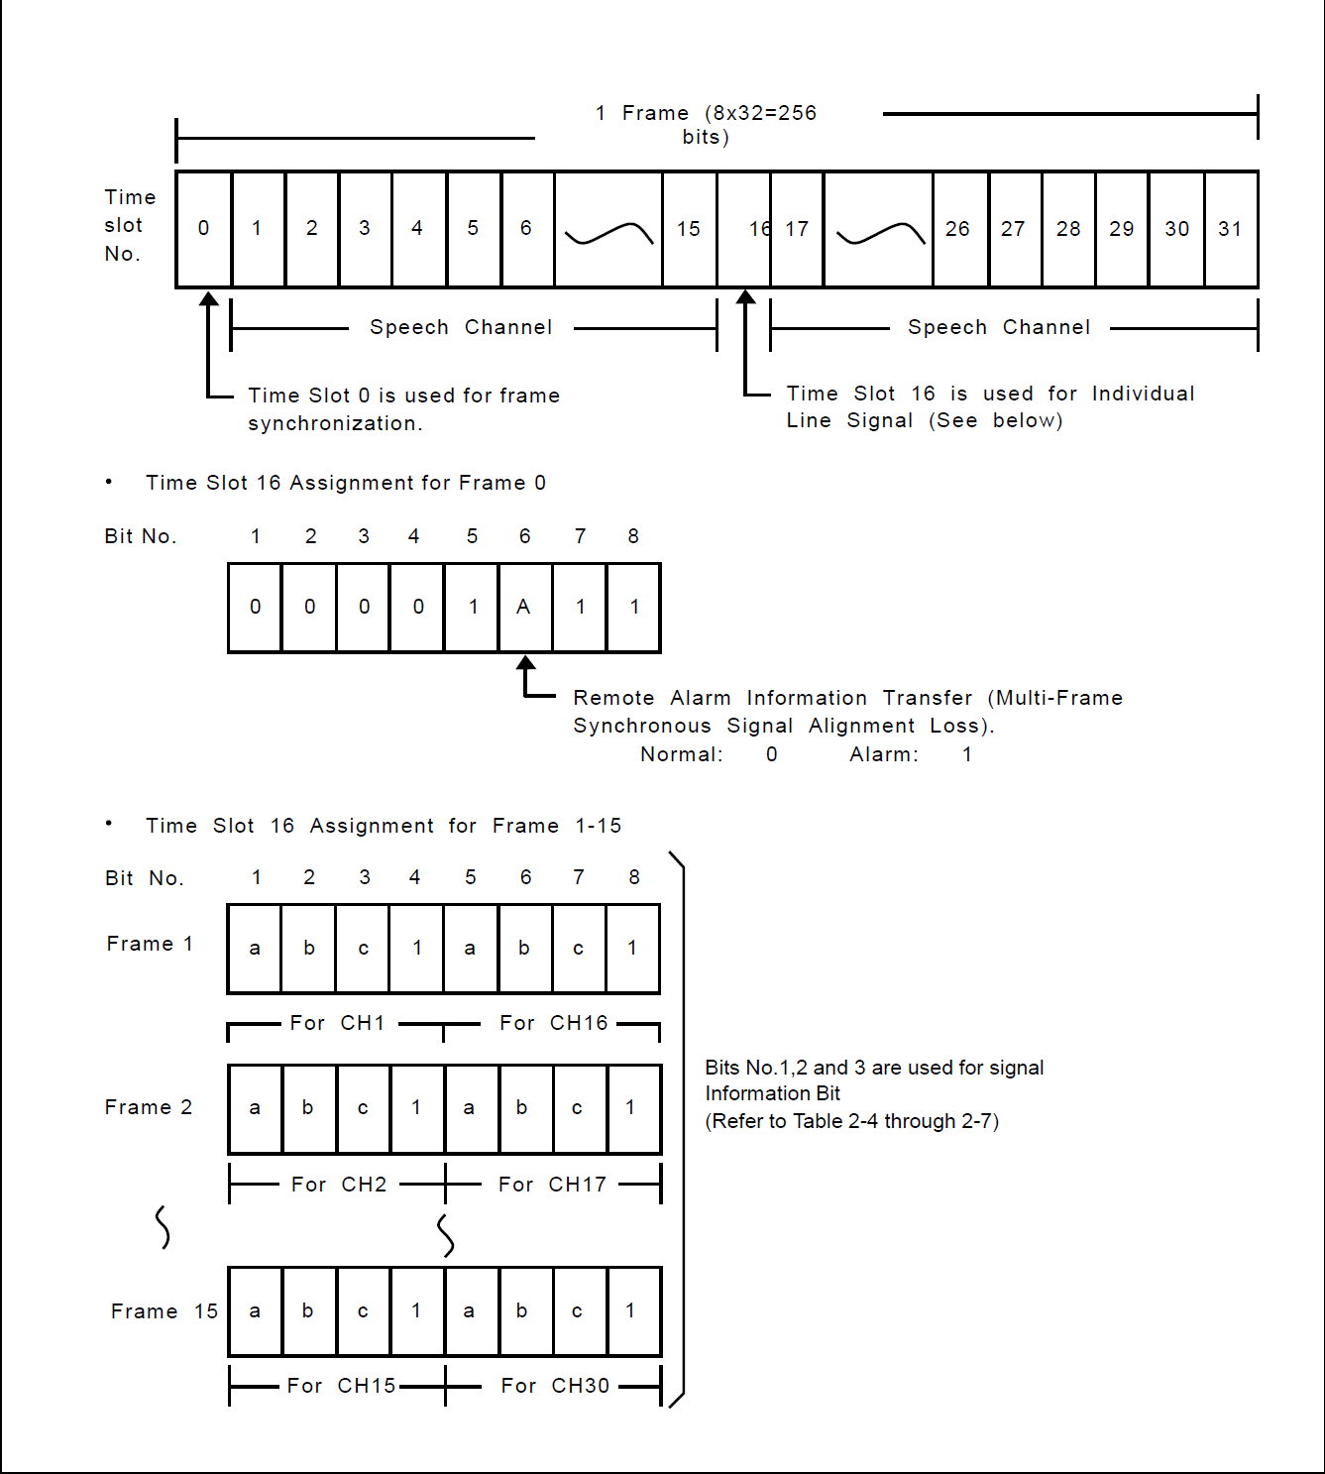

Digital Interface Frame Configuration

3.5远端模块接入系统信号参数
Digital Signal Coding of Line Signal (Local Call)
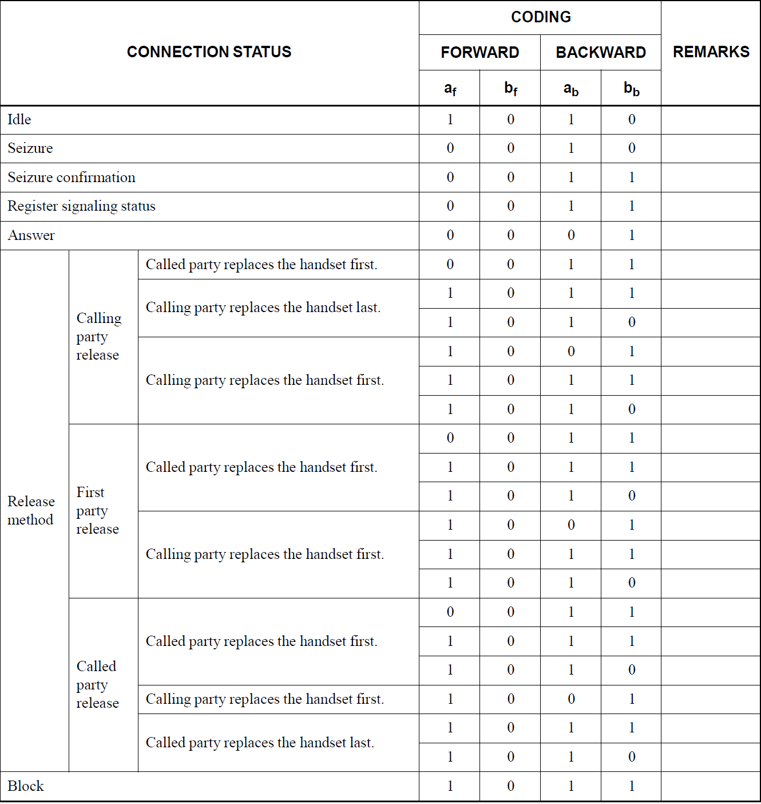

Digital Signal Coding of Line Signal(Toll/International Call-Automatic Outgoing)
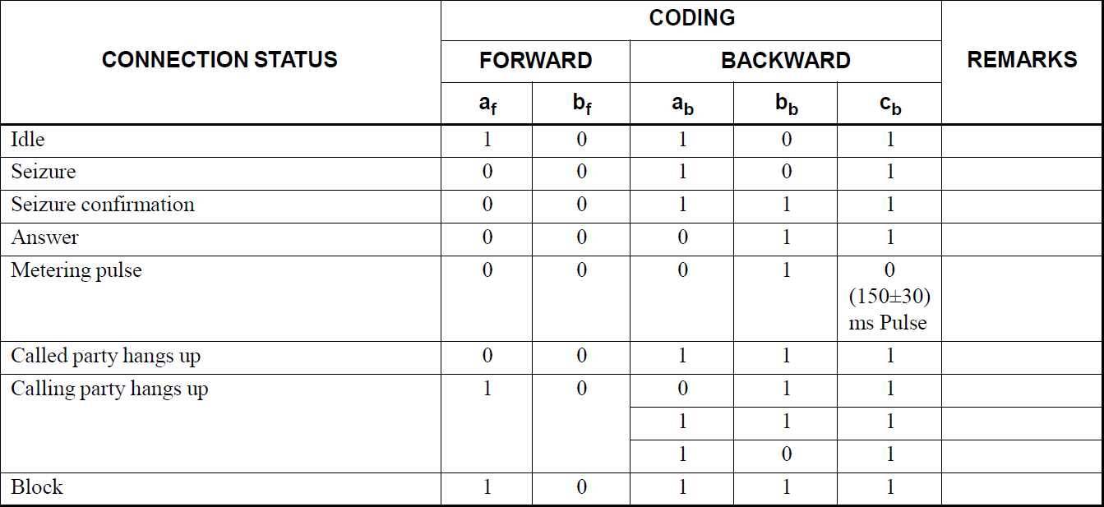

Digital Signal Coding of Line Signal(Toll/international Call-Semi
Automatic/Manual Outgoing)
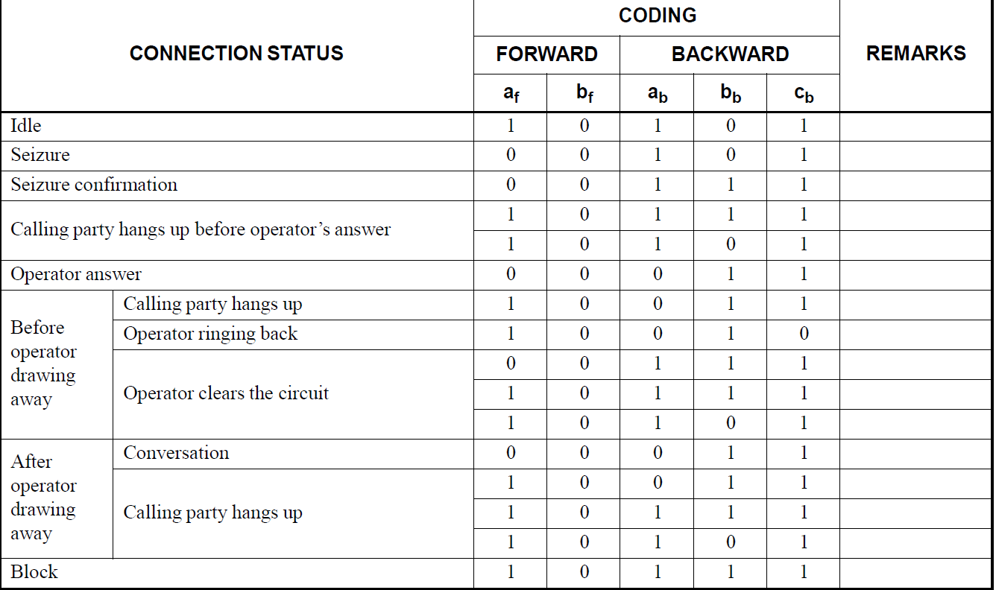

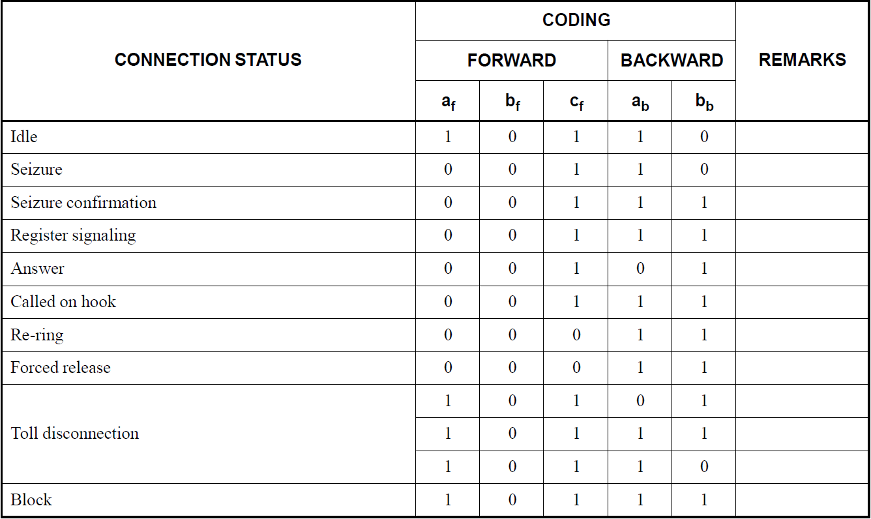

3.6模块分机线路接入交换机需要满足的指标参数
Digital Signal Coding of Line Signal (Toll/International Call-Incoming
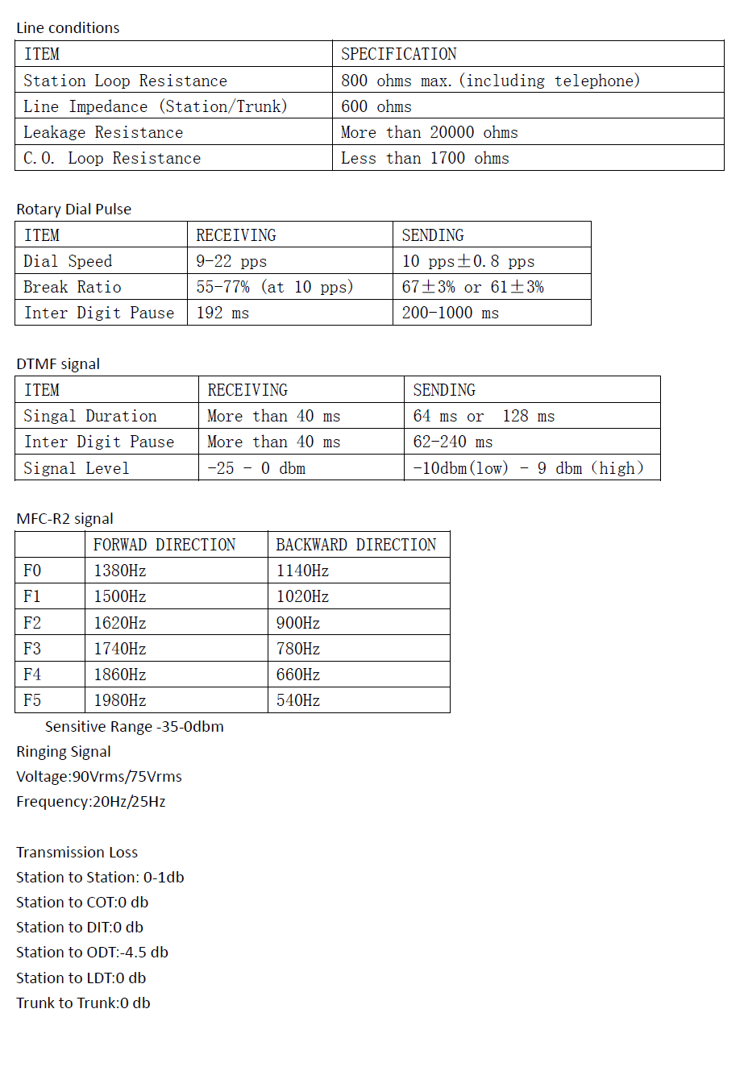

4.报价单格式
序号 | 项目名称 | 数量 | 单位 | 单价 | 小计 | 备注
1 | 驻点技术人员人工费 | 12 | 人工/月 |  |  | 普通线路技术员
2 | 机动技术人员人工费（非驻点） | 1 | 项 |  |  | 中级（高级）线路技术员
3 | 社会保障费（人工费费×28.5%） | 1 | 项 |  |  | 按照国家通信定额标准制定
4 | 住房公积金（人工费×4.19%） | 1 | 项 |  |  | 按照国家通信定额标准制定
5 | 意外伤害保险费（人工费×1.00%） | 1 | 项 |  |  | 按照国家通信定额标准制定
6 | 企业管理费（人工费×27.4%） | 1 | 项 |  |  | 按照国家通信定额标准制定
7 | 公司利润（人工费×20%） | 1 | 项 |  |  | 按照国家通信定额标准制定
8 | 维护耗材 | 1 | 项 |  |  | 跳线、曲线、电话水晶头等线路配件
9 | 通信线路维护保养部分（固定人员驻点）（20251201-20271130）： |  |  |  |  | 2年费用

序号 | 设备名称 | 品牌/型号/规格 | 数量 | 单位 | 备注
1 | 3个7UPIR机框（双系统） | NEC/SV9500-3*7U PIR(Dual) | 1 | 套
2 | 1个8U PIR机框（双系统） | NEC/SV9500-1*8U PIR(Dual) | 1 | 套
3 | 4端口串口输出板 | NEC/SCG-IO00-B | 1 | 块
4 | 留言灯电源 | NEC/SN1757 BBUB PWR | 1 | 套
5 | 4 Ports connecting cable | NEC/SV 4PORT CA-A | 1 | 条
6 | RS-232C CABLE (DTE SIDE, 1.5 METERS) | NEC/2400 RS-232C CA-0 | 2 | 条
7 | MDF电缆 | 定制/48p Cable for MDF | 48 | 条
8 | 16路模拟用户板(-48V) | NEC/SCH-16LCA-A | 35 | 块
9 | 16路模拟用户板(-48V) | NEC/SPA-16LCCD-A | 9 | 块
10 | 16路模拟用户板(-48V) | NEC/SPA-16LCW | 6 | 块
11 | 16路数字用户板 (2-WIRE). | NEC/SCH-16ELCA-A | 1 | 块
12 | 8 路寄发器板 | NEC/SCH-8RSTA-A | 4 | 块
13 | ISDN PRI中继板 | NEC/SCH-PRTA-A | 9 | 块
14 | 数字语音宣告板 | NEC/SPA-DATA-A | 2 | 块
15 | 32路VoIP语音板 | NEC/SCH-IPDA-A | 2 | 块
16 | 6键单显IP话机（黑） | NEC/ITK-6D-1U(BK)TEL | 8 | 台
17 | 12键数字话机 | NEC/CTK-12D-1P（BK）TEL | 12 | 台
18 | 头戴耳机 | 罗技/Phone-MP208 | 8 | 个
19 | 电信PRI中继线协议转换器 | SZ2303/1E1V.35 光纤转E1信号协议转换 | 9 | 路
20 | PC话务台工作站 | Lenovo/AIO520 | 8 | 套
21 | PC话务台话务处理器 | Lenovo/SR588 | 1 | 套
22 | PC话务台数字传输处理器 | 锐捷/RG-S1930-24T4SFP/2GT-P | 2 | 套
23 | 19英寸机柜 | HUAMING/19英寸机柜 | 1 | 个
24 | 安装材料（机柜间电源连线等材料） | 安装材料（机柜间电源连线等材料） | 1 | 套
25 | AI智能语音处理器（16端口能力） | CallThink呼叫中心系统V4.3服务器 | 1 | 套
26 | 数字传输处理器 | H3C/S1224R | 1 | 台
27 | 逆变器电源 | FLATPACK1500 | 1 | 台
28 | 光传输模块（光电接口） | TP-LINK/FC314B | 5 | 套
29 | 千兆收发器 | 国标 | 2 | 个
30 | 四屏显示器拼接支架 | 国标 | 1 | 套
31 | 光传输接入模块（光电接口） | TP-LINK TL-FC1420（含TL-FC311A） | 1 | 套
32 | MAT维护终端 | 兼容工控机/i5-8500六核/8G内存/1T硬盘 | 1 | 套
33 | 预约挂号PC话务台话务处理器 | 戴尔/R240（R250） | 1 | 套
34 | 19英寸 2U机柜 | NEC/CHS2U-CH | 24 | 个
35 | 19英寸机架安装套件 | NEC/CHS2U RACK MOUNT KIT | 24 | 套
36 | CPU板 | NEC/GCD-CP00-GW (UG50专用) | 24 | 块
37 | 内存扩展板 | NEC/GPZ-ME50-UG50 (UG50专用) | 24 | 块
38 | 32 通道VOIP子板 | NEC/GPZ-32IPLD (UG50专用) | 24 | 块
39 | 8路模拟用户板 | NEC/GCD-8LCA (UG50专用) | 105 | 块
40 | 8路模拟用户子板 | NEC/GPZ-8LCE (UG50专用) | 103 | 块
41 | 16路数字分机接口板 | NEC/GCD-16DLCA | 1 | 块
42 | 外置电池组电缆线 | NEC/CHS BATT CA EXT-A | 24 | 条
43 | 后备电源 | 汤浅/蓄电池 | 1 | 套
44 | 19英寸机柜 | HUAMING/19英寸机柜 | 8 | 个
45 | 配线架MDF（300回线/19英寸机柜式） | 科隆/配线架MDF（300回线/19英寸机柜式） | 2400 | 路
46 | 惠福西分院NEAX8300程控交换机 |  | 1 | 系统
47 | 光信号综合复用设备系统（东川路） |  | 1 | 系统
48 | 爱默生整流电源（-48V/200A） |  | 1 | 套
49 | 汤浅550A原装后备电源 |  | 1 | 套
50 | 系统软件 | NEC/SV95 V7 APPLIANCE PF LIC (OT)  人工桌面话务台话务处理系统  AI智能语音话务处理系统 | 1 | 系统
51 | NEC总机系统主机设备维护保养（非固定人员驻点）费用（20260701-20271130） |  |  |  | 不含机务
合计 | 通信线路维护保养部分（固定人员驻点）（20251201-20271130）  NEC总机系统主机设备维护保养（非固定人员驻点（20260701-20271130）

广东省人民医院通信设备保养维护项目报价一览表
报价时间： 年 月 日
公司名称 | 资质  是否符合 | 报价总价  （元） | 业绩
 |  | ¥
签名（公章）：

